Федеральное государственное автономное образовательное

учреждение высшего профессионального образования «НИТУ МИСиС»

Институт «Информационных технологий и компьютерных наук»

Кафедра «Автоматизированных систем управления»

Домашняя работа № 1

по учебной практике

Выполнил: ст. группы БИВТ-20-2

Косарева А.С

Москва 2022

**Цель:**

Целью работы является изучения проигранного обеспечения Jupiter и основ работы с Github.

**Постановка задачи:**

* Создание репозитория на Github
* Решение одной из предоставленных задач на питоне
* Коммит полученного результата в репозиторий

**Ход работы:**

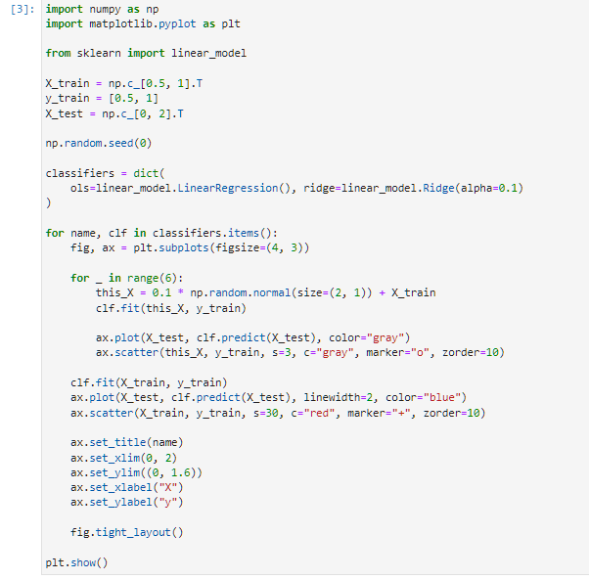

Рисунок 1. Код программы

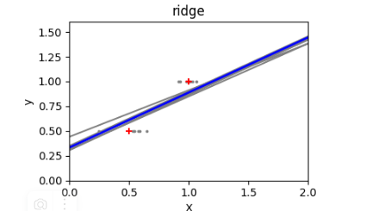

Рисунок 2. Вывод программы

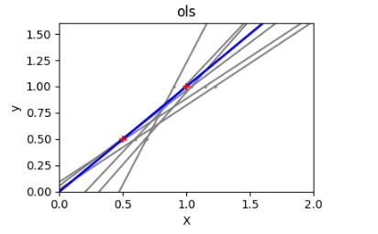

Рисунок 3. Вывод программы

**Вывод:**

В ходе работы я установила Jupiter Notebook, в котором реализовала задачу гребневой регрессии. Полученный результат я сохранила, как ipynb файл и загрузила его в ранее созданный репозиторий в Github, доступный по ссылке: <https://github.com/Nkosareva/practika> .